I Un matériau pour la fabrication de miroirs de télescope : le carbure de silicium
Le carbure de silicium, de formule SiC, a été découvert par Jöns Jacob Berzelius en 1824 lors d'une expérience pour synthétiser du diamant. Il est devenu un matériau incontournable pour la fabrication d'instruments optiques nécessitant une stabilité thermomécanique importante. Les technologies actuelles permettent de réaliser des instruments constitués uniquement de SiC, que ce soient les miroirs, la structure ou les supports de détecteurs. En particulier la face optique des miroirs peut être revêtue de SiC par dépôt chimique en phase vapeur (ou CVD pour l'anglais «chemical vapor deposition») afin de masquer toute porosité résiduelle et obtenir une surface polissable parfaite.
Par exemple, le télescope spatial infrarouge Herschel, lancé en 2009 et développé par l'agence spatiale européenne (ESA), opérationnel entre 2009 et 2013, emportait un miroir primaire de $3,5 m$ de diamètre, le plus grand miroir de l'espace, constitué de 12 segments en carbure de silicium fritté, assemblés par brasage.
I.A - Structure de la matière
I.A.1) Rappeler les règles permettant de déterminer la configuration électronique à l'état fondamental d'un atome.
I.A.2) Le numéro atomique du carbone est $Z_{C}=6$. Donner sa configuration électronique à l'état fondamental.
I.A.3) Le silicium Si est situé juste en-dessous du carbone dans le tableau périodique. Quel est son numéro atomique?
I.A.4) Que peut-on dire des propriétés chimiques respectives du carbone et du silicium ?
I.B - Structure cristalline du $β$-SiC
Le carbure de silicium présente de très nombreuses structures cristallines. Celle utilisée dans la fabrication de miroirs est la phase $β$ ou 3C-SiC. La figure 1 représente la maille conventionnelle du $β$-SiC ainsi que son contenu; les atomes de silicium, en gris, occupent les positions d'une structure cubique à faces centrées ; les atomes de carbone, en noir, occupent un site tétraédrique sur deux en alternance.
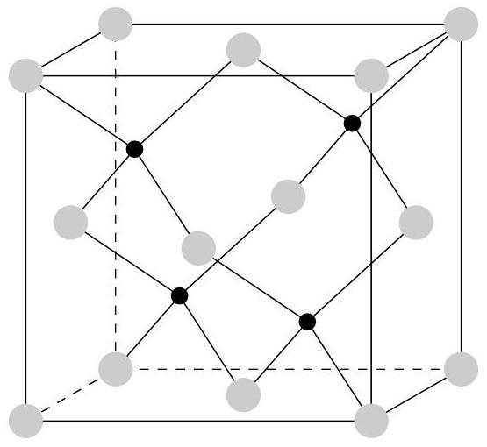
Figure 1 Maille
conventionnelle du $β$-SiC
Dénombrer le nombre d'atomes de carbone et de silicium contenus en propre dans la maille et conclure.
I.C - Formation de SiC par CVD
Le dépôt chimique en phase vapeur (CVD) est un procédé utilisé pour produire des matériaux solides de grande pureté et sous forme de couches minces. Dans ce procédé, un solide inerte servant de support est exposé à un ou plusieurs composés chimiques en phase gazeuse qui se décomposent à sa surface pour former le matériau désiré. Généralement, plusieurs réactions se produisent conjointement, les produits des réactions indésirables étant évacués par un flux gazeux traversant en continu la chambre réactionnelle.
De nombreux composés chimiques sont utilisés pour produire des films minces de SiC. Parmi ceux-ci, le méthyltrichlorosilane MTS ${CH}_{3}{SiCl}_{3}$ est très souvent choisi. La réaction se déroule sur un solide en graphite, à une
température de l'ordre de ${1000}^{∘}C$ et sous pression réduite. Elle se déroule dans un courant de dihydrogène et, d'un point de vue microscopique, en deux étapes:
- une décomposition du MTS en présence de dihydrogène pour former des produits intermédiaires gazeux ;
- puis une réaction entre ceux-ci pour former le carbure de silicium solide.
L'équation-bilan globale de réaction s'écrit
$${CH}_{3}{SiCl}_{3( g)}={SiC}_{(s)}+3{HCl}_{(g)}$$
On donne tableau 1 les enthalpies standard de formation à $T_{0}=298 K$ de ces trois espèces ; on se placera dans le cadre de l'approximation d'Ellingham, c'est-à-dire que l'on considèrera que ces enthalpies standards ne dépendent pas de la température. Tous les gaz sont supposés parfaits et on prendra comme valeur de constante des gaz parfaits $R=8,314 J⋅{ K}^{−1}⋅{ mol}^{−1}$.
Composé | $${CH}_{3}{SiCl}_{3( g)}$$ | $${SiC}_{(s)}$$ | $${HCl}_{(g)}$$
$$Δ_{f}H^{∘}\left(kJ⋅{mol}^{−1}\right)$$ | -529 | $$−73,2$$ | $$−92,3$$

Tableau 1
I.C.1) Calculer l'enthalpie standard de la réaction.
I.C.2) Que peut-on dire déduire du signe de cette grandeur ? En déduire le sens de variation de la constante d'équilibre thermodynamique de la réaction avec la température $T$.
I.C.3) La constante d'équilibre thermodynamique de la réaction à $T_{0}$ vaut $K^{∘}\left(T_{0}\right)=2,9×{10}^{−20}$. Déterminer la valeur de la température $T_{1}$ pour laquelle $K^{∘}\left(T_{1}\right)=10$. On rappelle la relation de Van't Hoff
$$\frac{dln⁡K^{∘}}{dT}=\frac{Δ_{r}H^{∘}}{RT^{2}}$$
On se placera désormais à cette température.
On considère une enceinte vide, thermostatée à la température $T_{1}$, dans laquelle on introduit une quantité $n=1,0 mol$ de MTS. On définit le taux de décomposition $α$ du MTS par le quotient de la quantité de MTS ayant réagi sur la quantité initiale de MTS introduite. La pression dans l'enceinte est fixée à $p=P^{∘}=1$ bar.
I.C.4) Exprimer le quotient réactionnel $Q_{r}$ de la réaction en fonction des pressions partielles des espèces gazeuses présentes dans le milieu réactionnel et de la pression standard $P^{∘}$.
I.C.5) Exprimer les quantités de matière des différentes espèces présentes en fonction de $n$ et de $α$.
I.C.6) Calculer la valeur de $α_{\text{éq }}$ à l'équilibre.
I.C.7) Calculer le transfert thermique $Q$ échangé par l'enceinte au cours de la réaction.
I.C.8) Quel est l'effet d'une variation isotherme de pression sur la valeur de $α_{\text{éq }}$ ?
On considère maintenant une enceinte vide, de volume constant, thermostatée à la température $T_{2}=1200 K$, dans laquelle, à la date $t=0$, on introduit une quantité $n$ de MTS. Pour cette température, la réaction de formation de carbure de silicium peut être considérée comme totale. La figure 2 représente l'évolution de la concentration de MTS dans l'enceinte, pour différentes quantités $n$ introduites, au cours du temps.
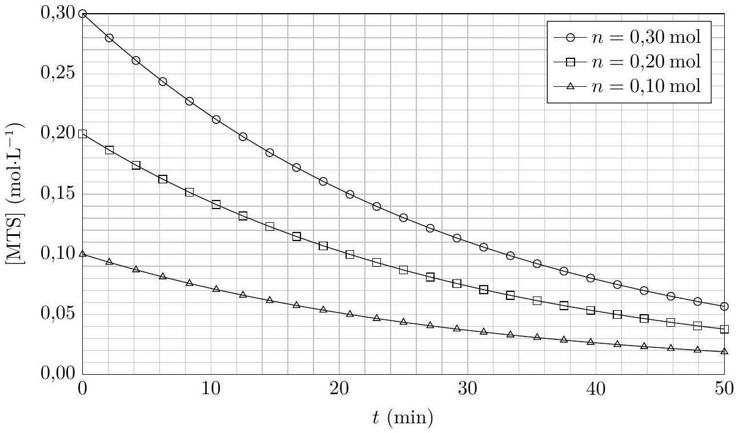
Figure 2 Cinétique de décomposition du MTS
I.C.9) Déterminer le temps de demi-réaction $t_{1/2}$ pour chacune de ces trois expériences. Que peut-on en déduire concernant l'ordre par rapport au MTS ?
I.C.10) On notera $k$ la constante de vitesse de la réaction. Quelle est l'équation différentielle vérifiée par la concentration en MTS ?
I.C.11) Exprimer la concentration en MTS dans l'enceinte au cours du temps, en fonction de la concentration initiale $[MTS]_{0}$, du temps et de la constante de vitesse $k$.
I.C.12) Exprimer le temps de trois-quarts de réaction $t_{3/4}$ en fonction de $k$.
I.C.13) Que vaut le rapport $\frac{t_{3/4}}{t_{1/2}}$ ? Ceci est-il vérifié dans le cas présent?
I.C.14) Une augmentation de la température de 100 K pour atteindre $T_{3}=1300 K$ entraine une diminution du temps de demi-réaction d'un facteur 20. La constante de vitesse est fonction de la température $T$ selon la loi d'Arrhenius
$$k(T)=Aexp⁡\left(−\frac{E_{a}}{RT}\right)$$
où $A$ (de même dimension que $k$ ) et $E_{a}$ (appelé énergie d'activation et exprimée en $kJ⋅{mol}^{−1}$ ) sont des constantes. En déduire la valeur de l'énergie d'activation de la réaction.
I.C.15) La réaction se déroule toujours dans la pratique à une température de ${1000}^{∘}C$, sous pression réduite et en présence de dihydrogène dans un réacteur ouvert.
En vous aidant de vos connaissances et des résultats du problème, justifier ces conditions opératoires en précisant en particulier pourquoi il est nécessaire de maintenir une température constante pour obtenir un film mince de haute qualité (dix lignes maximum).
II Éléments optiques de la chaine d'acquisition d'images
On s'intéresse à quelques éléments du matériel d'un astronome amateur adepte de l'imagerie numérique et désirant photographier Jupiter lors d'une période favorable à son observation. Dans un premier temps, on modélisera simplement les éléments optiques de son instrument d'observation, puis on abordera un dispositif antibuée équipant l'objectif de la lunette, enfin on étudiera mécaniquement le système de mise au point des images.
II.A -
II.A.1) Pour un observateur terrestre, Jupiter est vue sous un angle $α$ qui varie suivant la distance Terre-Jupiter. Les orbites de la Terre et de Jupiter sont assimilées à des cercles dans un même plan, ayant pour centre le Soleil, de rayons respectifs $R_{T}=150×{10}^{6} km$ et $R_{J}=780×{10}^{6} km$ et décrits dans le même sens. Jupiter est modé-
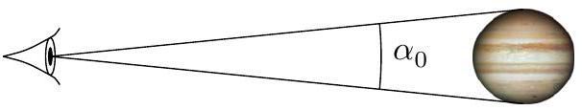
Figure 3
lisée par une sphère de diamètre $d_{J}=140000 km$.
a) Calculer sous quel angle maximal $α_{0}$ on voit Jupiter depuis la Terre.
b) Cette situation, la plus favorable à l'observation, porte le nom d'opposition de Jupiter. Proposer une explication pour ce nom.
II.A.2) On admet que chacune des orbites est décrite à vitesse constante (pas la même pour la Terre et Jupiter) et que les périodes de révolution (temps pour décrire une orbite) $T_{T}$ et $T_{J}$ vérifient la troisième loi de Kepler : $T_{T}^{2}=KR_{T}^{3}$ et $T_{J}^{2}=KR_{J}^{3}$ où $K$ est une constante (la même pour les deux planètes). On donne $T_{T}=365,25$ jours. Calculer $T_{J}$ et le temps qui s'écoule entre deux oppositions de Jupiter.
À cause des imperfections du modèle, la valeur de $α_{0}$ n'est pas exactement celle trouvée au II.A.1, mais $α_{0}={50}^{′′}$ ( ${3600}^{′′}=1^{∘}$ ). On adoptera cette valeur dans toute la suite du problème.
II.B - L'astronome amateur désire photographier la planète Jupiter vue depuis la Terre à l'opposition. Il utilise une lunette astronomique (voir figure 4 à gauche) dont l'objectif est assimilé à une lentille mince convergente $L_{1}$ de diamètre $d_{1}=235 mm$ et de distance focale $f_{1}^{′}=2350 mm$, monté sur un tube $T_{1}$. Une caméra CCD est fixée sur un tube $T_{2}$ appelé «porte oculaire». La mise au point est faite en faisant coulisser $T_{2}$. Dans toute la suite (sauf question II.D), on se placera dans le cadre de l'optique géométrique et dans les conditions de Gauss.
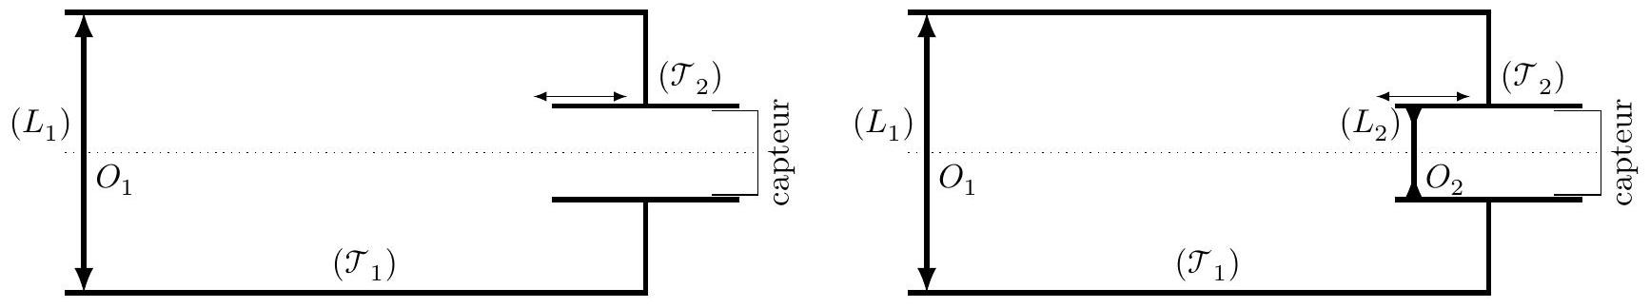
Figure 4
Le fabricant de la caméra donne les caractéristiques techniques suivantes pour le capteur : modèle ICX618, type CCD, noir et blanc, rectangulaire de diagonale $d_{c}=4,48 mm$, surface $S_{c}=9,63{ mm}^{2}$, comptant $N=307200$ pixels de forme carrée.
II.B.1) Calculer la largeur $ℓ_{c}$ et la hauteur $h_{c}$ du capteur, ainsi que la largeur $ε_{c}$ d'un pixel.
II.B.2) Expliquer pourquoi il est très raisonnable de considérer que Jupiter est située à l'infini, ce qu'on supposera pour toute la suite.
II.B.3) À quelle distance de $L_{1}$ faut-il placer le capteur pour y obtenir une image nette de Jupiter ? Quelle est alors la largeur, exprimée en nombre de pixels, de l'image de Jupiter sur le capteur ?
II.B.4) Pour estimer la précision avec laquelle on doit faire la mise au point, on suppose que l'ensemble ( $T_{2}$-capteur) se trouve à une distance $ε_{0}$ de la position assurant une image parfaitement nette.
En raisonnant sur les rayons issus du point de Jupiter situé sur l'axe optique de $L_{1}$, expliquer physiquement (faire un schéma) que l'image de ce point sur le capteur n'est plus ponctuelle et forme une tache de largeur $ε_{t}$. On distinguera les deux sens possibles de décalage du porte oculaire.
II.B.5) À quelle condition sur $ε_{t}$ et $ε_{c}$ cette non ponctualité ne se remarquera pas sur le capteur utilisé ? En déduire la valeur maximale autorisée pour $ε_{0}$ sans qu'il y ait d'incidence sur la netteté de l'image formée sur le capteur (tolérance sur la mise au point).
II. $C$ - Pour obtenir une image plus grande de la planète, on intercale une lentille de Barlow, modélisée ici par une lentille mince ( $L_{2}$ ) divergente, de distance focale $f_{2}^{′}$, placée à la distance $D_{2c}=200 mm$ du capteur (figure 4 à droite). La mise au point se fait en translatant l'ensemble ( $L_{2}$-capteur), fixé sur le tube porte oculaire. On notera $D_{12}$ la distance entre ( $L_{1}$ ) et ( $L_{2}$ ) et on admettra que $F_{1}^{′}$ est situé entre ( $L_{2}$ ) et le capteur.
II.C.1) Comment faut-il choisir $f_{2}^{′}$ et à quelle valeur doit-on régler $D_{12}$ pour que le dispositif produise sur le capteur de la caméra une image de Jupiter trois fois plus large que précédemment ?
On rappelle la relation de conjugaison de Descartes pour une lentille mince $\frac{1}{\overline{OA^{′}}}−\frac{1}{\overline{OA}}=\frac{1}{f^{′}}$.
II.C.2) Le dispositif de Barlow est alors qualifié de «tripleur de focale». Proposer une justification à ce terme.
II.D - Jusqu'à présent, on a négligé les effets de la diffraction, qui produit un étalement des images. En supposant que l'effet dominant est la diffraction à travers l'ouverture délimitant $L_{1}$, estimer (ordre de grandeur) la largeur $ε_{d}$ sur le capteur de l'image d'un objet ponctuel situé à grande distance suivant l'axe optique, dans le cas de la lunette munie du tripleur de focale.
On considérera que la mise au point est parfaite et que l'ensemble de la chaine optique est assimilable à une lentille de diamètre $d_{1}$ et de focale $3f_{1}^{′}$. Les candidats introduiront une longueur d'onde et en proposeront un ordre de grandeur raisonnable.
Commenter le résultat obtenu.
III Dispositif anti-buée
Pour éviter la formation de buée sur l'objectif de la lunette lors des nuits humides, on utilise une résistance chauffante, constituée d'une fine bande conductrice électriquement, cerclant la lentille $L_{1}$ au niveau de sa surface latérale. Il faut alors trouver un compromis entre :
- chauffer suffisamment l'objectif pour éviter (ou éliminer) le dépôt de buée;
- ne pas créer une trop grande différence de température entre l'objectif et l'air extérieur, ce qui serait générateur de turbulences déformant les images.
On assimile la lentille $L_{1}$ à un cylindre de verre, de rayon $r_{1}=d_{1}/2$ et d'épaisseur $e=10 mm$, de conductivité thermique $λ=1,2SI$. La résistance transmet $10\%$ de sa puissance chauffante à la lentille au niveau de sa surface latérale (le reste étant perdu dans l'air et dans le tube de la lunette). Aux interfaces verre/air (faces supérieure et inférieure de la lentille sur le schéma figure 5), les échanges thermiques sont modélisés par la loi de Newton, avec un coefficient d'échange $h=5,0 W⋅{ m}^{−2}⋅{ K}^{−1}$. La température de l'air, quand on s'éloigne suffisamment de la lentille est uniforme et vaut $T_{0}$. On attend qu'un régime stationnaire de transferts thermiques s'établisse et on adopte le modèle d'une distribution de température $T(r)$ dans la lentille.
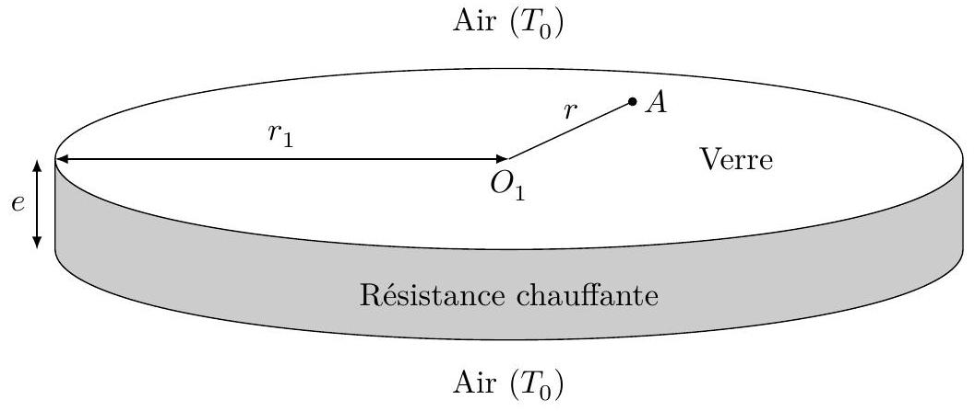
Figure 5
III.A -
III.A.1) Rappeler la loi de Fourier dans le verre de la lentille. Dans quelles conditions est-elle utilisable ? Retrouver l'unité internationale de $λ$ par analyse dimensionnelle.
III.A.2)
a) À l'aide du premier principe de la thermodynamique appliqué à la tranche de verre comprise entre $r$ et $r+dr$, montrer que l'équation différentielle vérifiée par $θ=T(r)−T_{0}$ peut se mettre sous la forme : $\frac{δ^{2}}{r}\frac{ d}{ dr}\left(r\frac{ dθ}{ dr}\right)=θ$.
On veillera dans cette question au sens du flux thermique. On rappelle la loi de Newton relative aux échanges thermiques : $φ=h\left(T(r)−T_{0}\right.$ ) où $φ$ est le flux thermique surfacique échangé entre une paroi à la température $T(r)$ et l'air à la température $T_{0}$.
b) Montrer que $δ=\sqrt{\frac{λe}{2h}}$.
c) Calculer numériquement $δ$ et en proposer une interprétation physique.
III.A.3) Les solutions de l'équation différentielle physiquement pertinentes pour notre problème sont du type $θ(r)=BJ(r)$ où $B$ est une constante d'intégration et $J(r)$ une fonction sans dimension, représentée figure 6 à l'aide d'un logiciel de calcul.
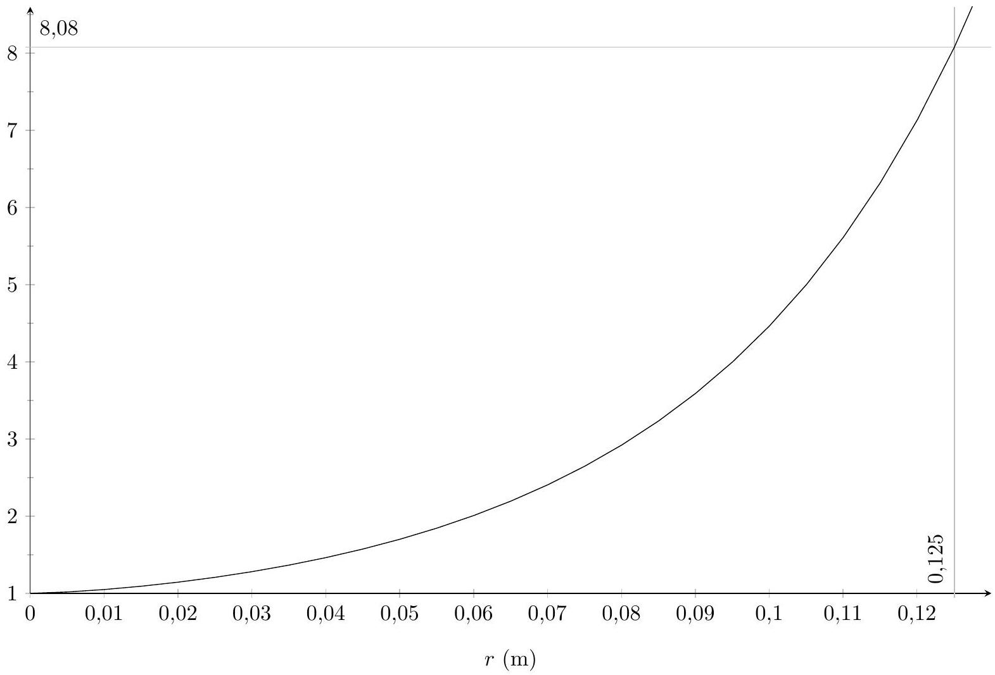
Figure 6 Courbe représentative de $J(r)$
Pour limiter la formation de buée de manière suffisamment efficace, on souhaite que la température du verre soit supérieure à $T_{0}+0,5 K$ sur toute la surface de la lentille. Mais pour éviter des turbulences trop fortes, on souhaite ne pas dépasser $T_{0}+5,0 K$ dans la zone la plus chaude.
En déduire la valeur optimale de $B$, qu'on utilisera pour la question suivante.
III. B - La résistance est branchée sur une batterie délivrant une tension $U=12 V$, supposée constante, et d'une capacité de $20 A⋅ h$ (elle peut fournir la même énergie électrique qu'en produisant un courant d'intensité $I=20$ A pendant une heure sous la tension $U=12 V$ ).
III.B.1) Exprimer la puissance thermique reçue par la lentille sur sa surface latérale.
On pourra exploiter graphiquement les informations de la courbe (notamment la valeur de sa pente au bord de la lentille), la valeur de $B$ et les données fournies numériquement.
III.B.2) La batterie alimente également, sous la même tension $U$, le moteur de la monture qui porte la lunette et lui permet de suivre le mouvement apparent de la planète tout au long de l'observation. Utilisée exclusivement pour alimenter le moteur, la batterie peut fonctionner pendant 15 heures.
De quel temps de fonctionnement disposera t -on si on utilise en plus le dispositif anti-buée ?
IV Modélisation mécanique du porte oculaire
Pour faire la mise au point, on utilise un porte-oculaire de type «Crayford», aussi appelé porte oculaire à friction. Ce dispositif a été inventé au début des années 1970 par John Wall, un astronome amateur anglais membre du Crayford Manor Astronomical Society, près de Londres. La figure 7 reproduit le dessin original du concepteur.
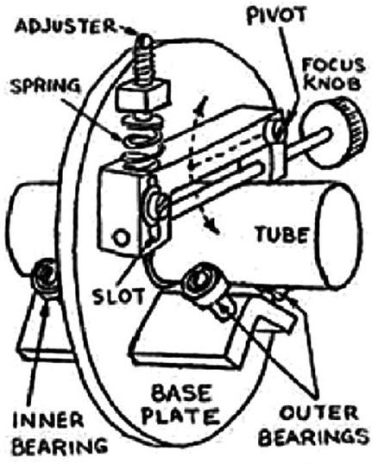
Figure 7
La molette commandée par l'opérateur fait tourner une tige qui entraine par friction le tube coulissant portant l'oculaire d'observation ou une caméra photographique (et éventuellement d'autres accessoires : lentille de Barlow, filtres colorés...). Par rapport au type de porte-oculaires le plus courant, à crémaillère (roue dentée entrainant une crémaillère solidaire du tube porte-oculaire), le Crayford permet un réglage plus souple et plus précis. De nos jours, son usage est très répandu, y compris chez les astronomes professionnels.
Dans cette partie,on étudie quelques caractéristiques d'un porte oculaire Crayford simple, modélisé comme schématisé figure 8.
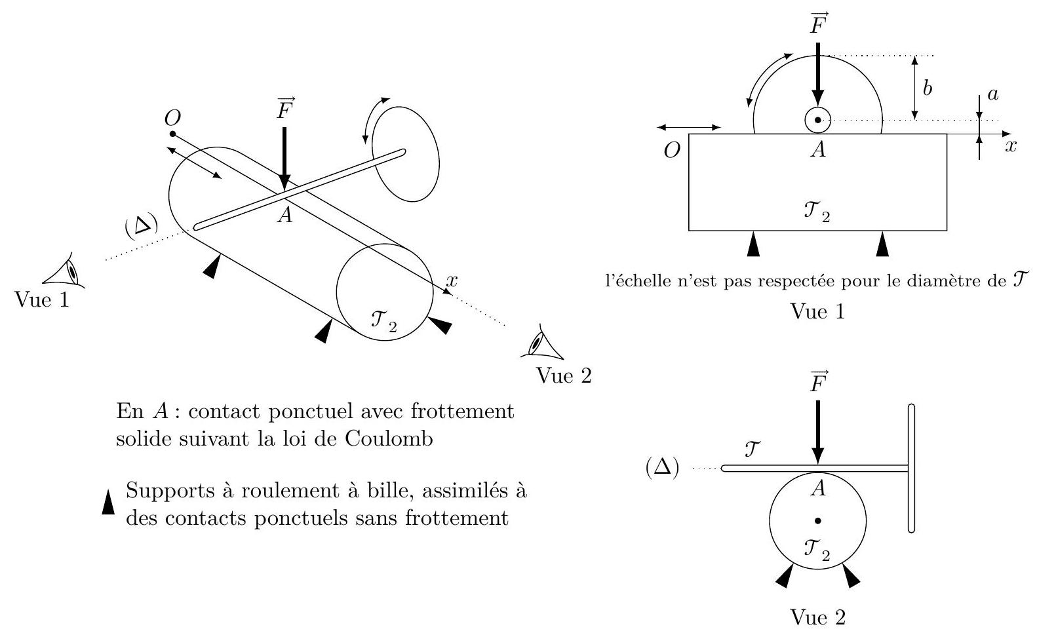
Figure 8 Schéma simplifié du porte oculaire Crayford
La norme de la force $\vec{F}$ est réglable par l'usager au moyen d'une vis comprimant un ressort appuyant sur la tige $T$. Une fois la vis réglée, $\vec{F}$ reste constante. L'ensemble étant initialement immobile, l'opérateur tourne la molette de mise au point, formant un seul solide avec $T$, à la vitesse angulaire $ω$ constante, jusqu'à obtenir une mise au point correcte, puis il immobilise la molette. La mise en mouvement et l'arrêt de la molette sont supposés quasi-instantanés.
On donne $b=50 mm$ pour le rayon de la molette de commande, $M=1200 g$ pour la masse de $T_{2}$ muni de ses accessoires (Barlow, filtres, caméra...). On considèrera que les coefficients de frottement statique et dynamique en $A$ (où s'exerce la seule force de frottement significative) sont identiques et égaux à $f=0,20$.
On étudie le mouvement de translation de $T_{2}$ lors de la mise au point, dans le référentiel terrestre supposé galiléen.
IV.A - On considère dans cette première sous-partie que la lunette est positionnée horizontalement.
IV.A.1) L'observateur tourne la molette pour mettre en mouvement $T_{2}$ dans le sens de l'axe ( $Ox$ ). Exprimer la vitesse ${\vec{V}}_{A∈T}=V_{A∈T}{\vec{e}}_{x}$ du point de $T$ en contact avec $T_{2}$, en fonction de $ω$ et $a$.
En notant $\vec{V}=V{\vec{e}}_{x}$ la vitesse de $T_{2}$ et ${\vec{T}}_{A}=T_{A}{\vec{e}}_{x}$ la force de frottement subie par $T_{2}$ en $A$, on admet que, tant que $V<V_{A∈T}$, la loi de Coulomb de glissement s'applique comme si $T_{2}$ glissait sur un support fixe. Dès que $V=V_{A∈T},{\vec{T}}_{A}=\vec{0}$.
IV.A.2) Le poids de la tige $T$ et de la molette étant négligeables, on note ${\vec{N}}_{A}$ la force de contact normale subie par $T_{2}$ en $A$. Justifier que ${\vec{N}}_{A}=\vec{F}$. En déduire l'expression de ${\vec{T}}_{A}$.
On rappelle la loi de Coulomb dans le cas du glissement : $T=fN$ où $T$ et $N$ désignent respectivement les intensités des composantes tangentielle et normale de l'action de contact.
IV.A.3) Déterminer la loi d'évolution de $\vec{V}(t)$ si on tourne indéfiniment la molette. On distinguera deux étapes, en appelant $t_{1}$ la durée de la première étape et ${\vec{V}}_{1}$ la vitesse maximale atteinte par $T_{2}$ (paramètres autorisés pour les expressions de $t_{1}$ et $V_{1}:M,ω,a,f$ et $F$ ).
IV.A.4) $T_{2}$ ayant acquis une vitesse ${\vec{V}}_{0}\left(V_{0}⩽V_{1}\right)$ on immobilise la molette et la tige $T$. Comparer le temps d'arrêt de $T_{2}$ au temps mis pour acquérir la vitesse ${\vec{V}}_{0}$. Faire de même pour les distances parcourues lors des étapes de mise en mouvement et de freinage.
IV.A.5) Expliquer physiquement pourquoi, suivant la distance à parcourir par $T_{2}$ pour obtenir la bonne mise au point, l'évolution de $\vec{V}$ sur l'ensemble de l'opération peut se faire en deux ou trois étapes. On tracera l'allure qualitative $V(t)$, sans chercher à déterminer pour quelles distances on est dans l'un ou l'autre des cas. Quels peuvent être les avantages d'un choix de $‖\vec{F}‖$ faible ou élevée?
IV.B - La lunette est désormais pointée vers le ciel en direction de Jupiter.
Une fois la mise point effectuée, l'astronome amateur effectue une série de vues pendant toute une nuit. La hauteur angulaire de Jupiter par rapport à l'horizon évolue. Il dispose du graphe de la figure 9 , qui donne la hauteur angulaire maximale de la planète par rapport à l'horizon, nuit par nuit.
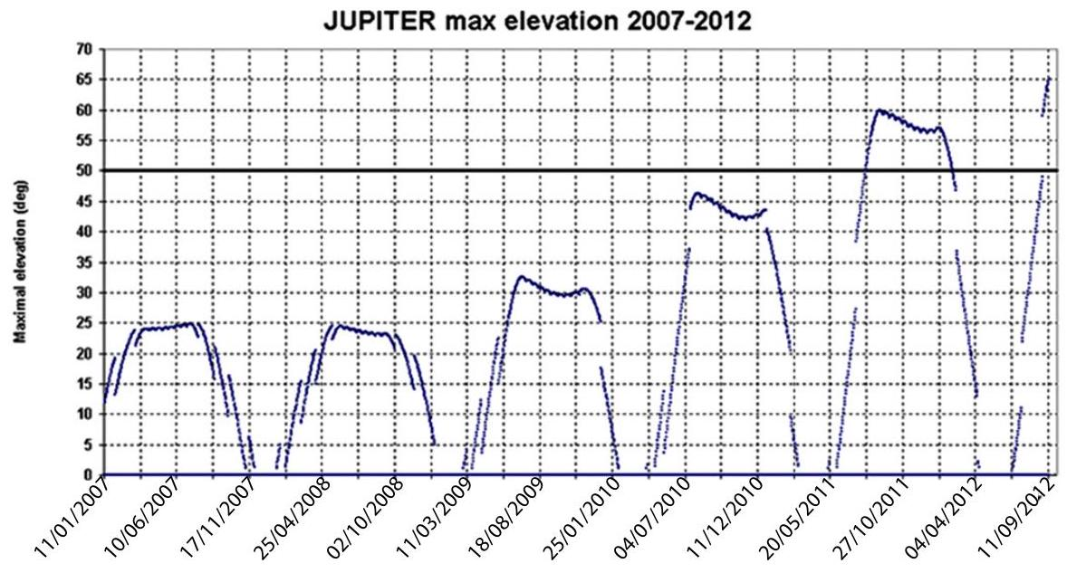
Figure 9
Déterminer, pour une observation effectuée le 29 octobre 2011 (date où le diamètre apparent de Jupiter est maximal pour cette année-là) et le porte oculaire réglé tel que $‖\vec{F}‖=2,0 N$, si le blocage de la molette à l'issue de la mise au point suffira à maintenir en place $T_{2}$, ou si on aura besoin d'un dispositif de blocage dédié. Le champ de pesanteur terrestre est supposé vertical vers le bas, uniforme et de norme $g=9,8 m⋅{ s}^{−2}$.

